寶山水庫水門操作規定
中華民國106年6月26日經授水字第10620207140號令訂定
一、經濟部（以下簡稱本部）為規範寶山水庫（以下簡稱本水庫）各水門啟用
之標準、時間及方法，特訂定本規定。
二、本水庫位於新竹縣頭前溪支流柯子湖溪上游，為一離槽水庫，以台灣自來
水股份有限公司（以下簡稱台水公司）為管理機構，由台水公司第三區管
理處負責操作維護管理。
三、本水庫主要設施及相關水門如下（詳附圖一與附圖二）：
(一)大壩：滾壓式土壩，壩身最大高度三十四‧五公尺，壩頂標高一百四
十四‧五公尺，壩頂長度二百六十公尺，壩頂寬度十公尺。
(二)溢洪道：位於大壩左岸，為無閘門控制溢流陡槽式，設計排洪量為一
百二十秒立方公尺，溢流堰頂標高一百四十一‧六公尺。
(三)取水工：為直立式多段取水塔後接輸水隧道，分五層取水，各層進口
底檻標高自上而下分別為第一號閘門一百三十八‧五公尺、第二號閘
門一百三十五‧八公尺、第三號閘門一百三十三‧一公尺、第四號閘門
一百三十‧四公尺及第五號閘門一百二十公尺，第一號至第四號閘門
取水口每門寬一•○公尺、高一•二公尺，第五號閘門寬一•○公尺、
高一‧五公尺，各閘均以屋外型高起動扭矩馬達驅動，控制取水，下
接輸水隧道長一百七十公尺，內徑二•二公尺。
(四)出水工：位於輸水隧道下游端，內設閥門如下：
1.緊急放水閥：為內徑一千三百五十公厘蝶閥，設計流量一十六秒立
方公尺，位於輸水隧道末端。
2.取水閥：為內徑一千二百公厘蝶閥，位於下游水源聯通管路前端。
四、取水工閘門操作規定如下：
(一)常時取水：依水庫水位、濁度、水質及取水量情形，操作各取水閘門取
水。
(二)緊急放水：水庫發生異常需緊急洩放庫水時，得視情況機動開啟部分
或全部閘門，以降低水庫水位。
五、出水工閥門操作規定如下：
(一)緊急放水閥：常時關閉，水庫實施緊急放水或水庫進行排淤時開啟。
(二)取水閥：常時原則全開，由下游給水廠控制開度。下游水源聯通管路
及附屬設備需檢修或損害時配合關閉。
六、輸水隧道檢查或維護時，關閉取水工閘門及出水工取水閥後，開啟出水工
緊急放水閥放空隧道內及管內積水，由緊急放水閥進入檢查或維護。
七、本水庫各水門操作情形應確實記錄。
八、本水庫各水門檢查及維護，應確實依照規定辦理。
九、本水庫運轉操作中，如遇緊急事故或異常狀況，應採取必要之應變措施，
事後應陳報本部水利署轉本部備查。
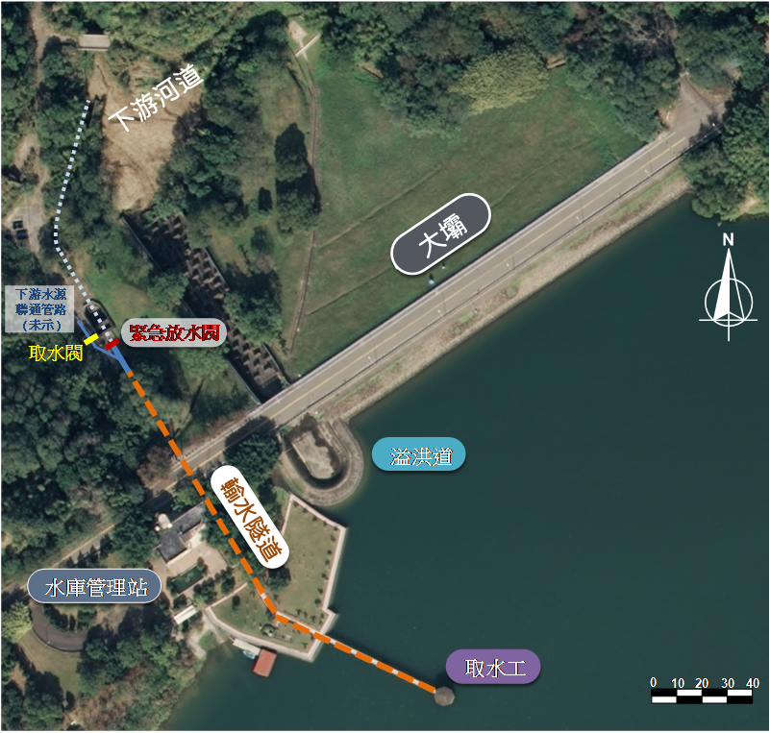
附圖一 寶山水庫主要設施佈置圖

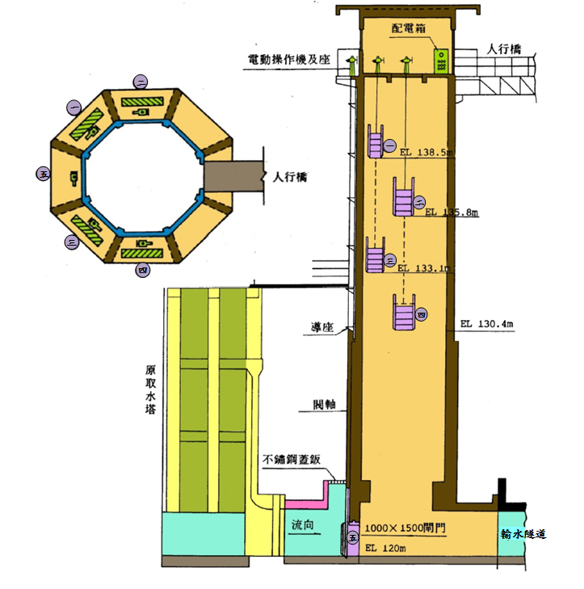

附圖二 寶山水庫取水塔平剖面詳圖

